
Фотоотчёт о тематической неделе «Зимние игры и забавы»
Выполнила инструктор по физической культуре Воронова И.Ю.

Не секрет, что для физического развития и укрепления организма детей необходимо как можно больше времени проводить на свежем воздухе. Зима – предоставляет замечательную возможность весело и с пользой для здоровья проводить время на свежем зимнем воздухе, что способствует развитию сердечно - сосудистой и дыхательной систем.
В феврале месяце на спортивном участке детского сада прошли развлечения для детей младшего, среднего возраста, для старших и подготовительных групп. «Неделя зимних игр и забав» проводилась с целью обеспечения полноценного активного детского отдыха детей в зимний период, приобщение детей к здоровому образу жизни посредством активизации двигательной деятельности.
Задачи:
- Развивать интерес к зимним видам спорта;
- Предоставить детям возможность применить двигательные умения и навыки, приобретенные ими на занятиях физкультурой.
- Воспитывать чувство сопереживания товарищу.
- Способствовать развитию творческой активности детей.
- Развивать физические качества: ловкость, быстроту реакции.
- Учить играть в команде, действовать по сигналу и сообща.
- Воспитывать чувства коллективизма и взаимопомощи.
Ребятам предстояло не просто повеселиться на свежем воздухе, но и попробовать свои силы в конкурсах. А их было немало – захватывающих, интересных, требующих от юных спортсменов не только хорошей физической подготовки, но и других важных качеств: дружбы и взаимовыручки. Разнообразные упражнения (мячи, цветные флажки, обручи), преодоление препятствий «глубокий снег», эстафеты с клюшками, санками, лыжными палками, доставили ребятам много радости и удовольствия. О том, что праздник удался, можно было судить по детским радостным и счастливым глазам.
Игры - эстафеты научили ребят играть в команде, соревноваться и радоваться успехам своей команды, привили любовь к зимним видам спорта, Праздник привнес в жизнь детей атмосферу радости, заряд бодрости и объединил всех!
Младший возраст. Подвижная игра «Воробушки - пташки».

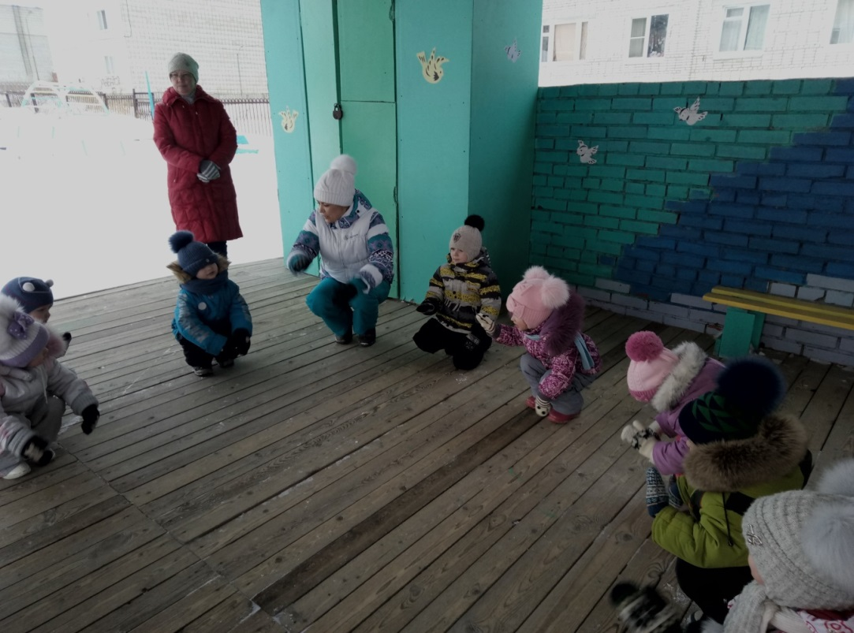
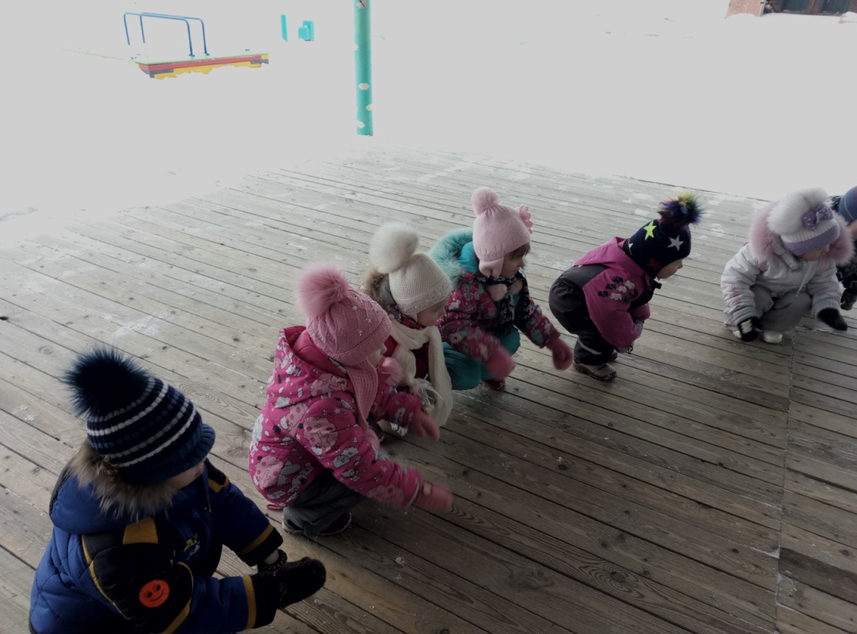
Подвижная игра «Снежинки - пушинки».
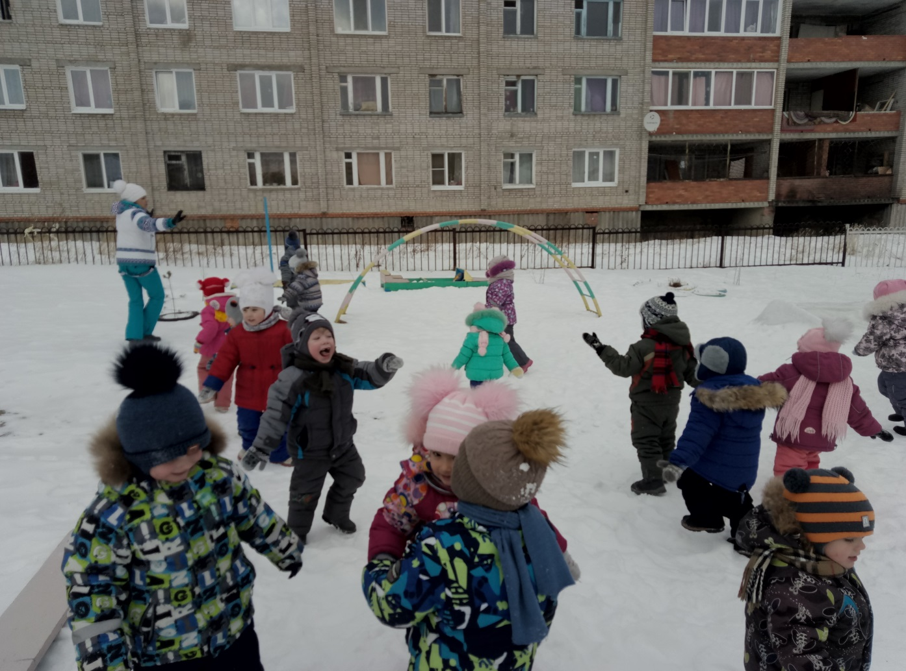
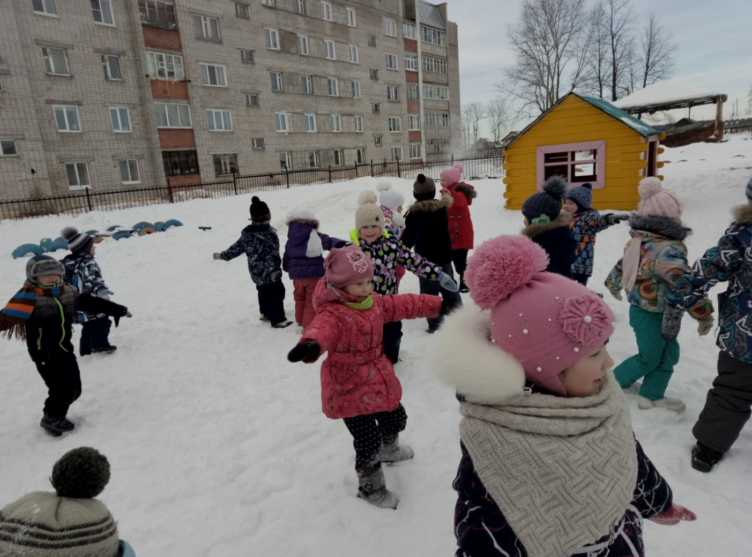
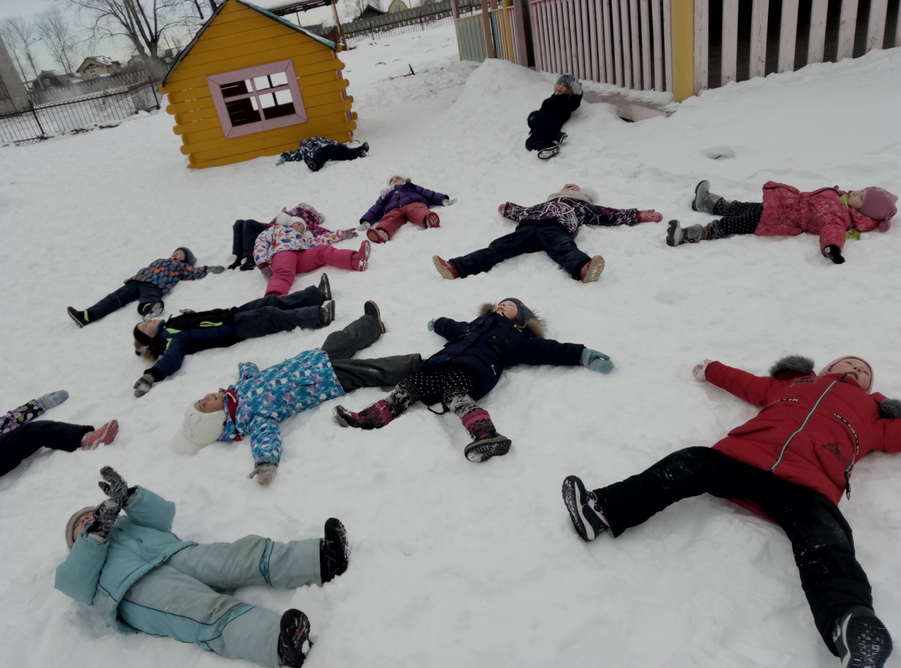
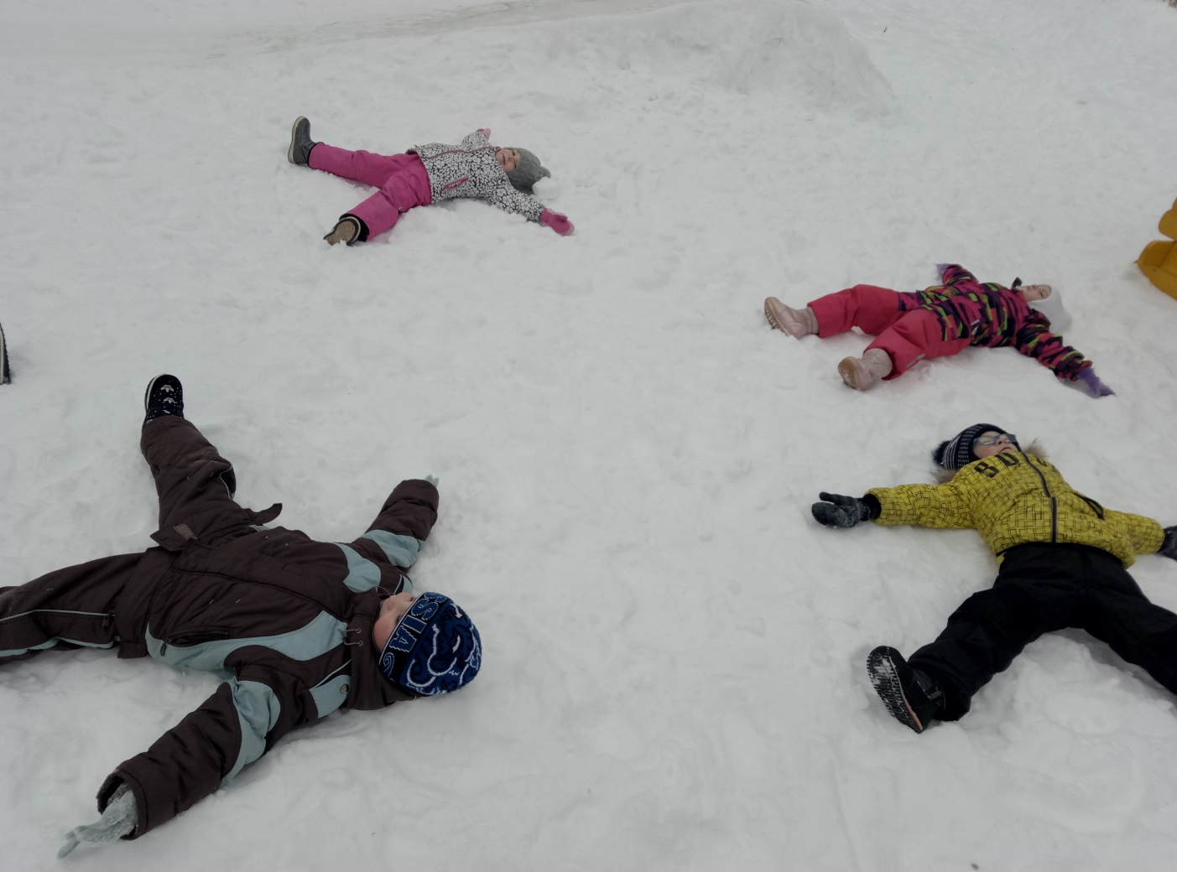

Физкультминутка «Зайка»
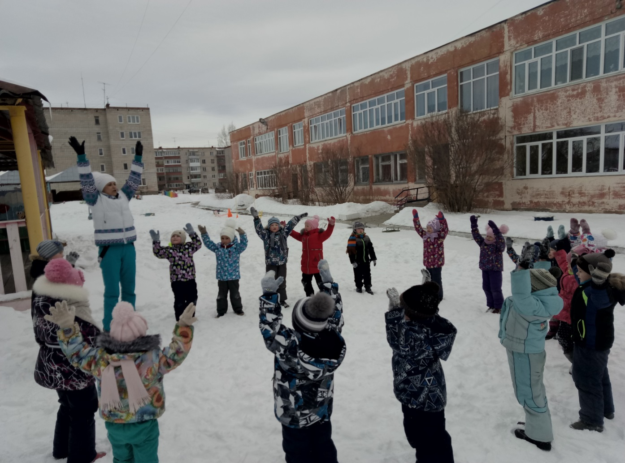
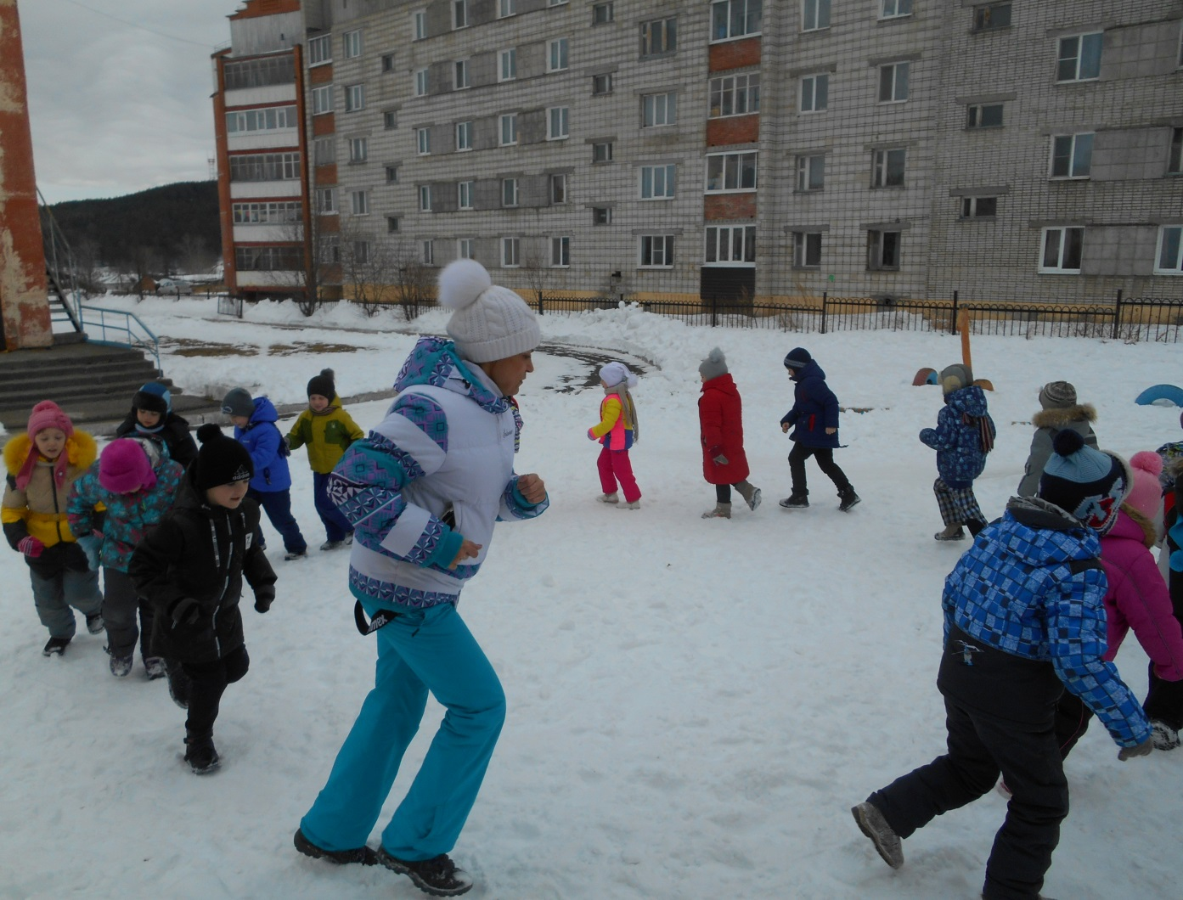
Физкультминутка «Мышонок»
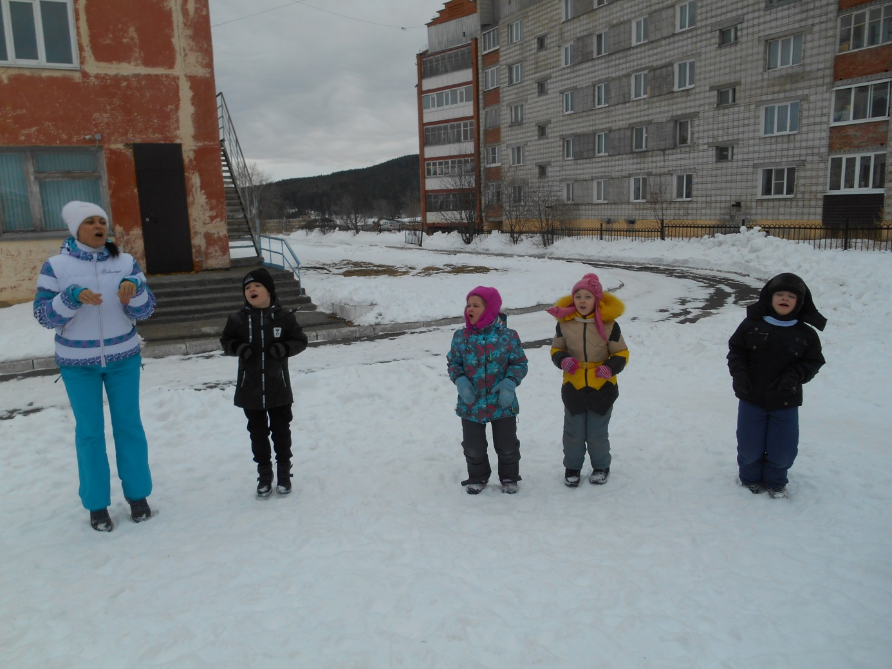
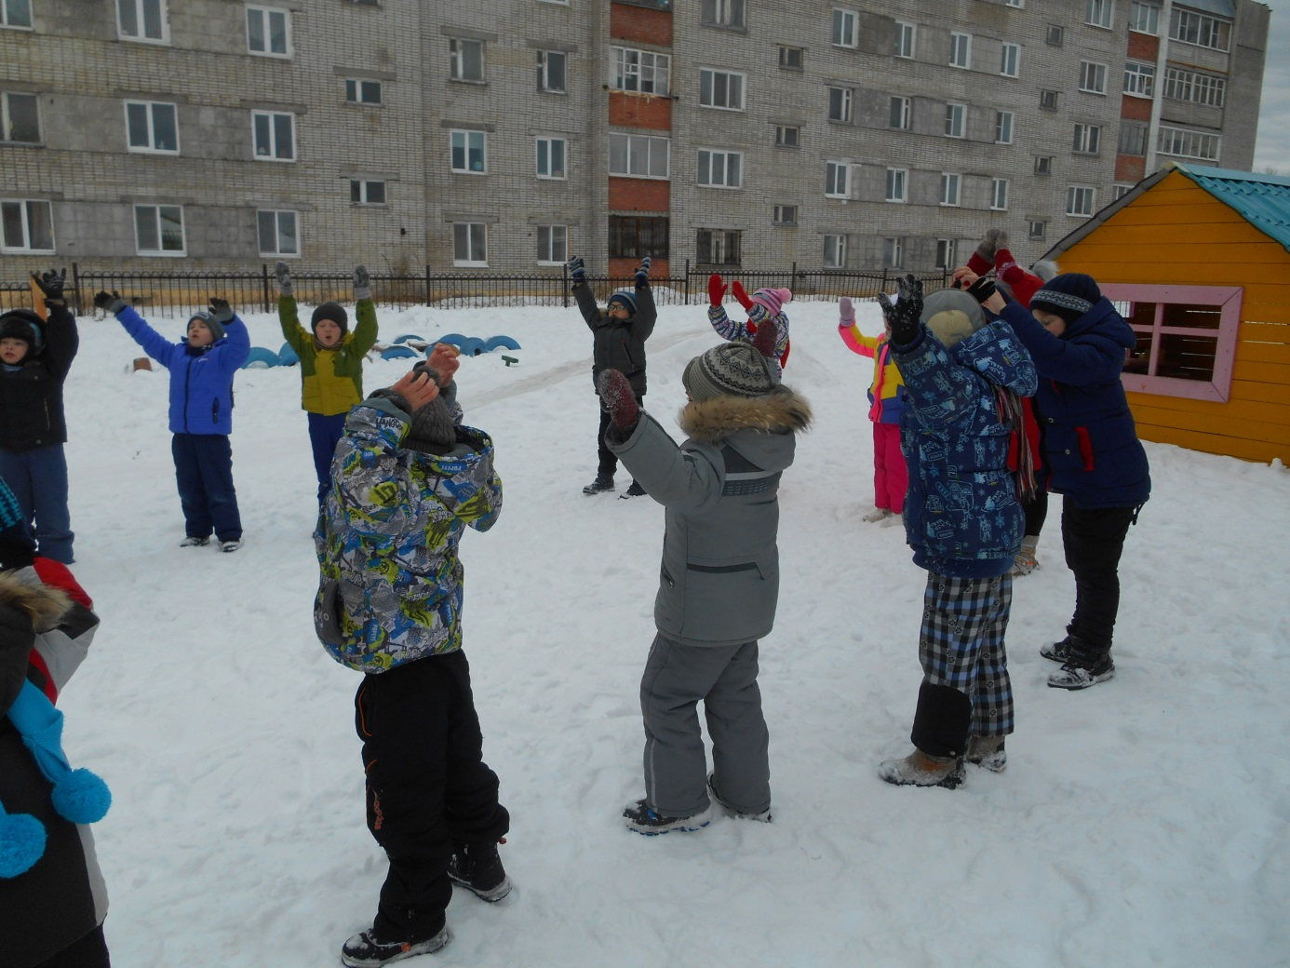
Подвижная игра «Снежинки и ветер»
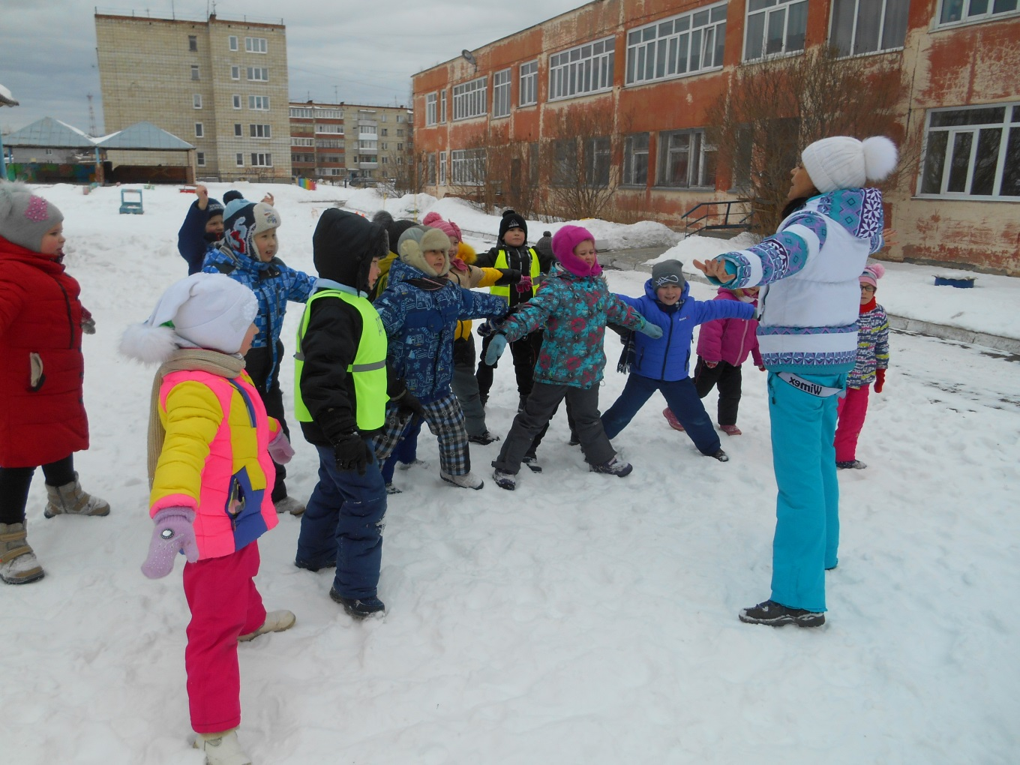
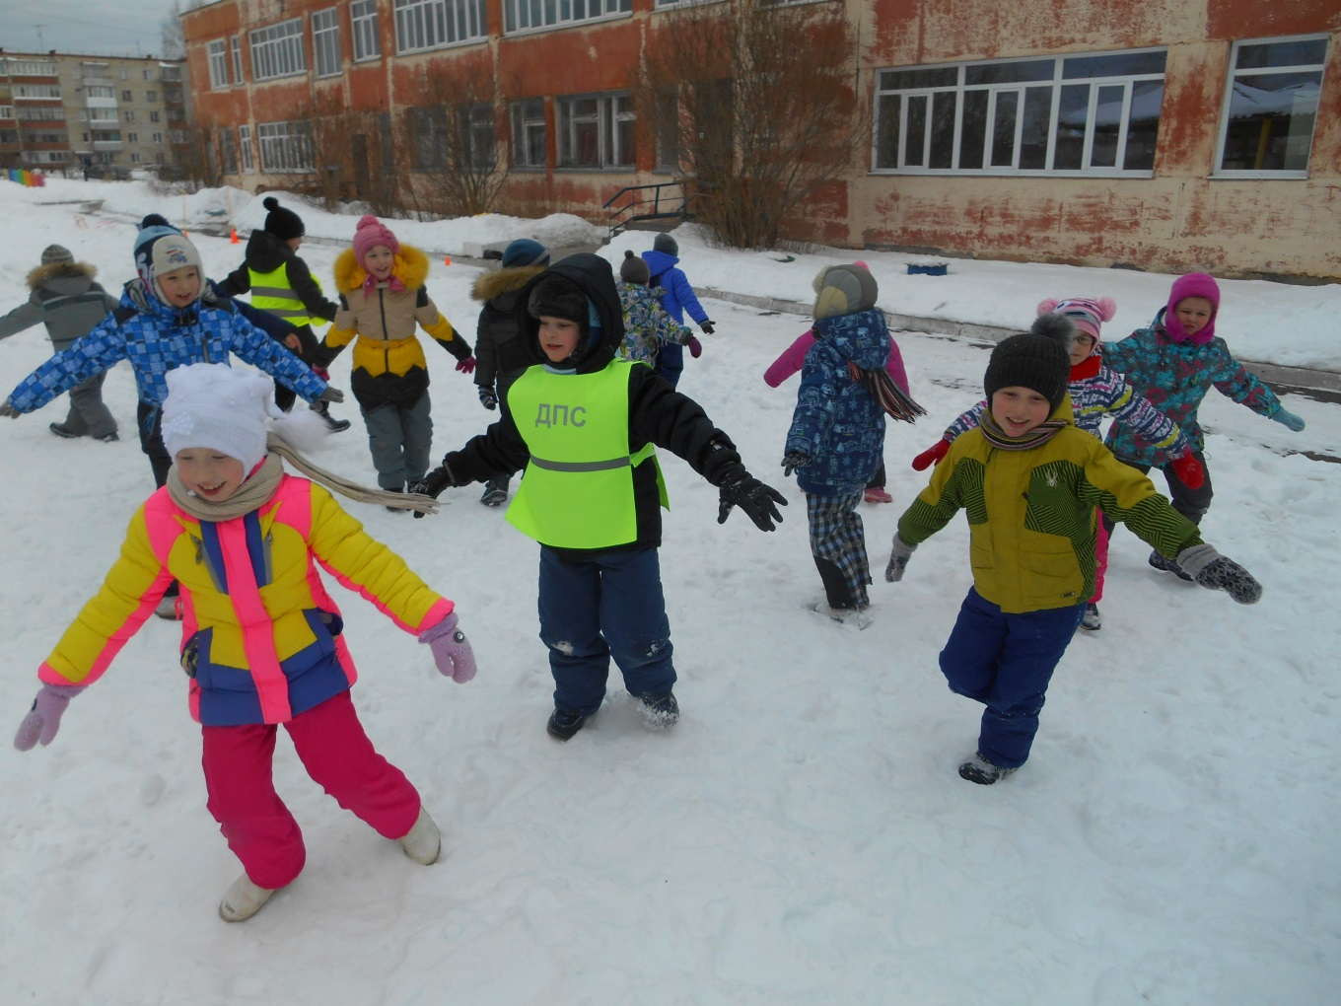
Игры - эстафеты научили ребят играть в команде, соревноваться и радоваться успехам своей команды, привили любовь к зимним видам спорта.
Эстафета «Хоккеисты». У первых игроков клюшка. Игроки бегут до корзины с кубиками, забивают гол в ворота, возвратившись на место, передают эстафету.

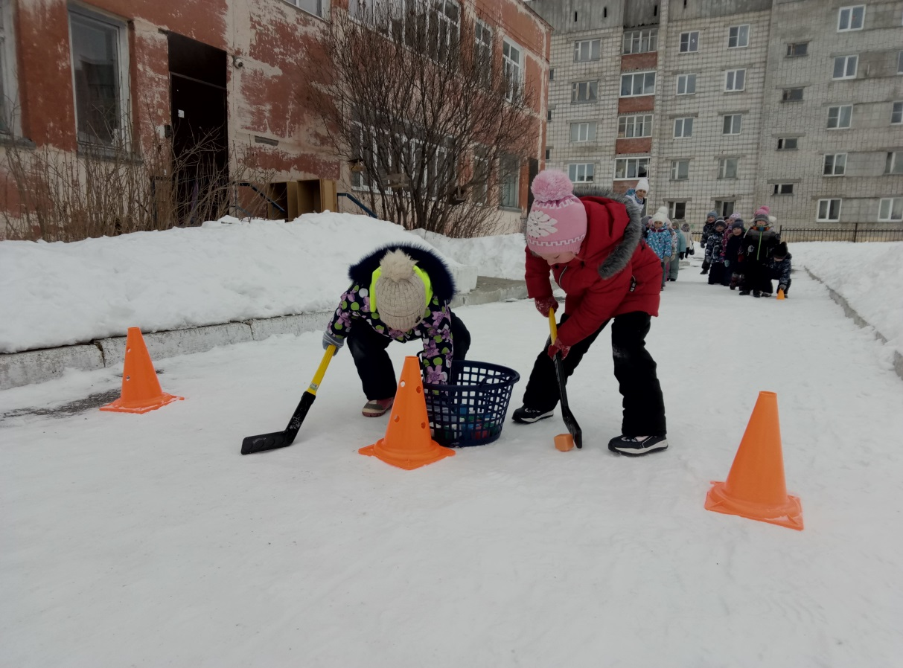
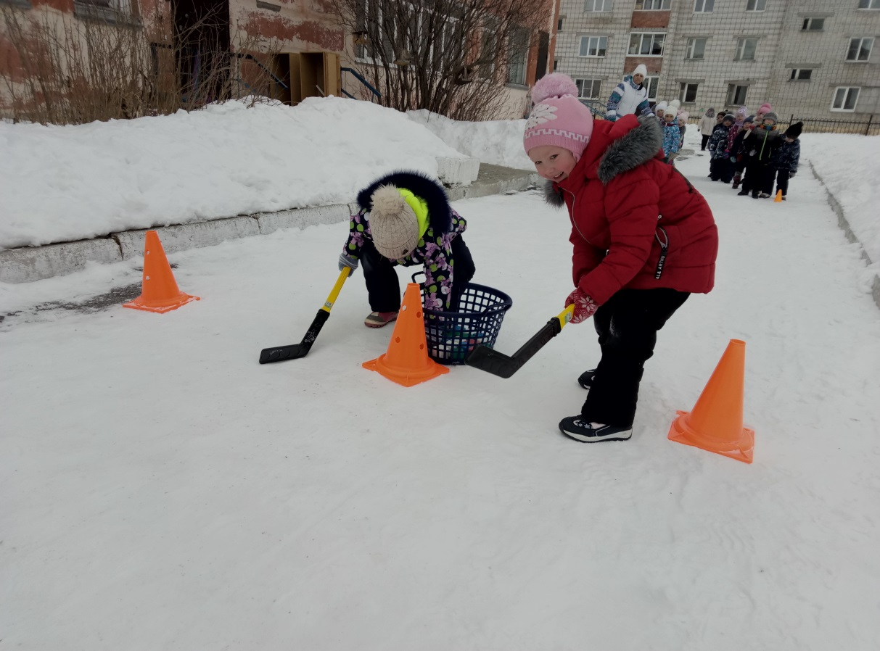
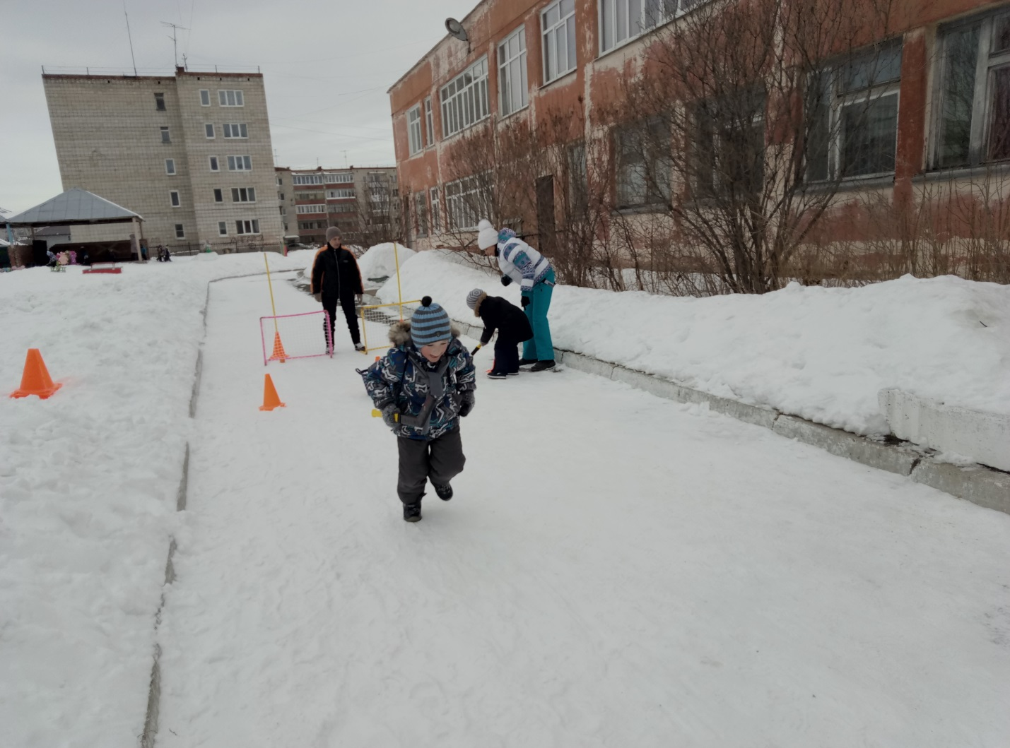
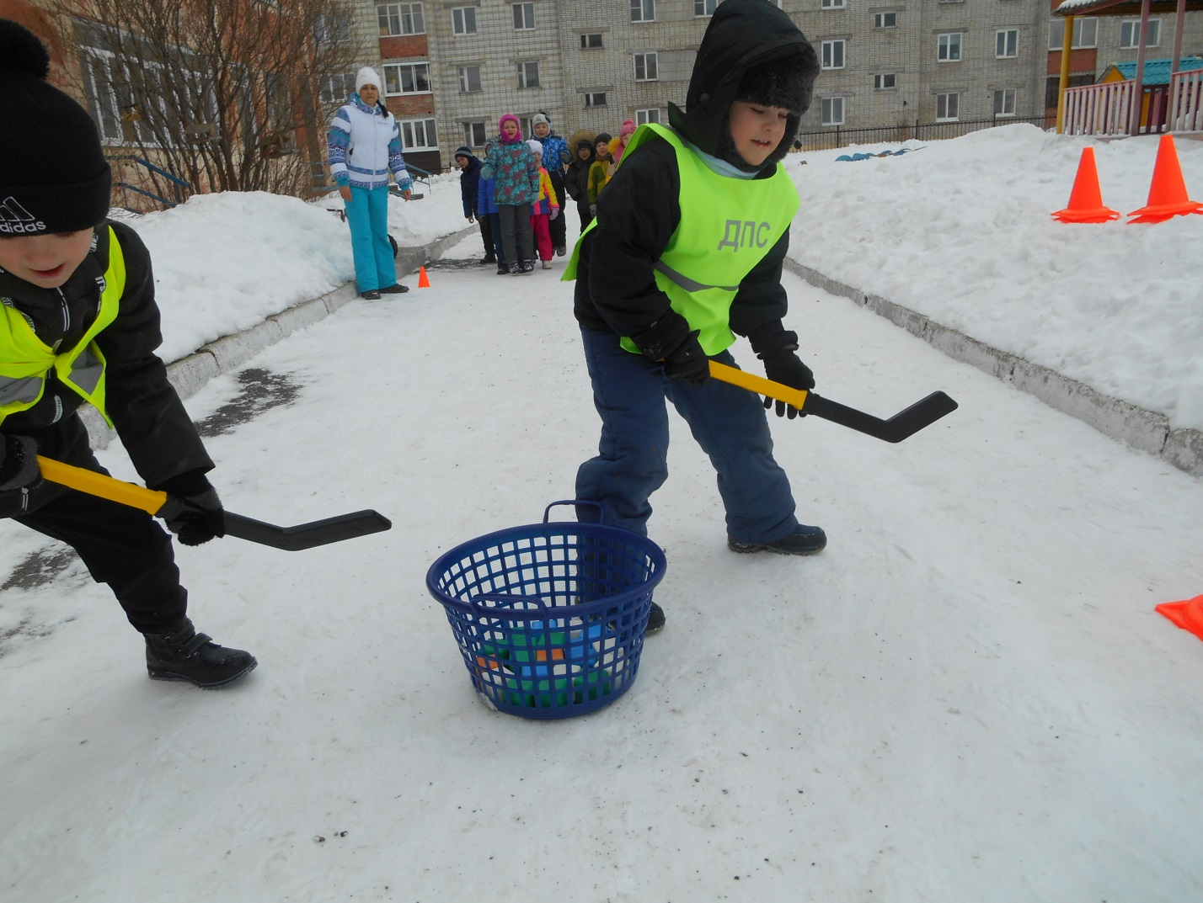
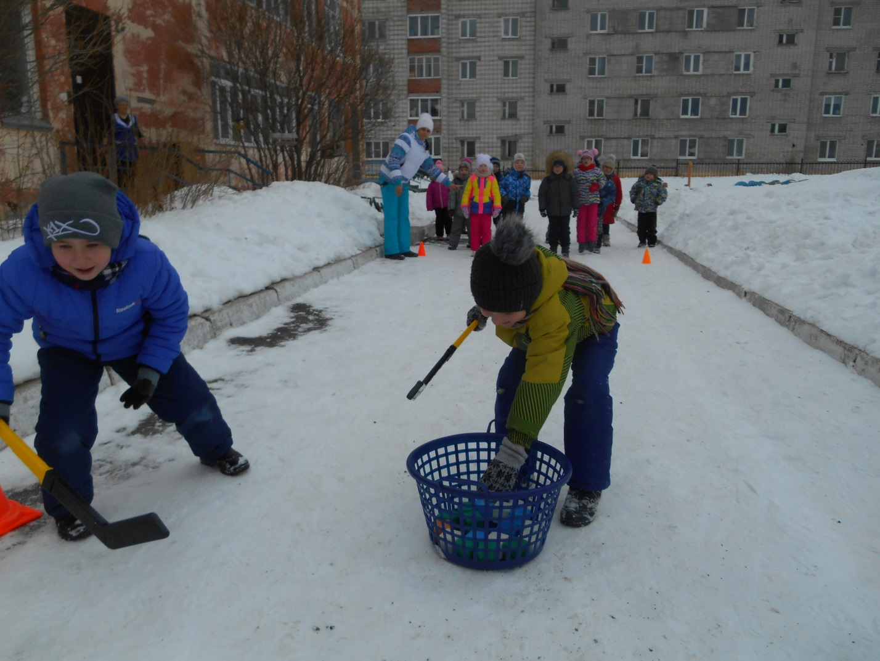
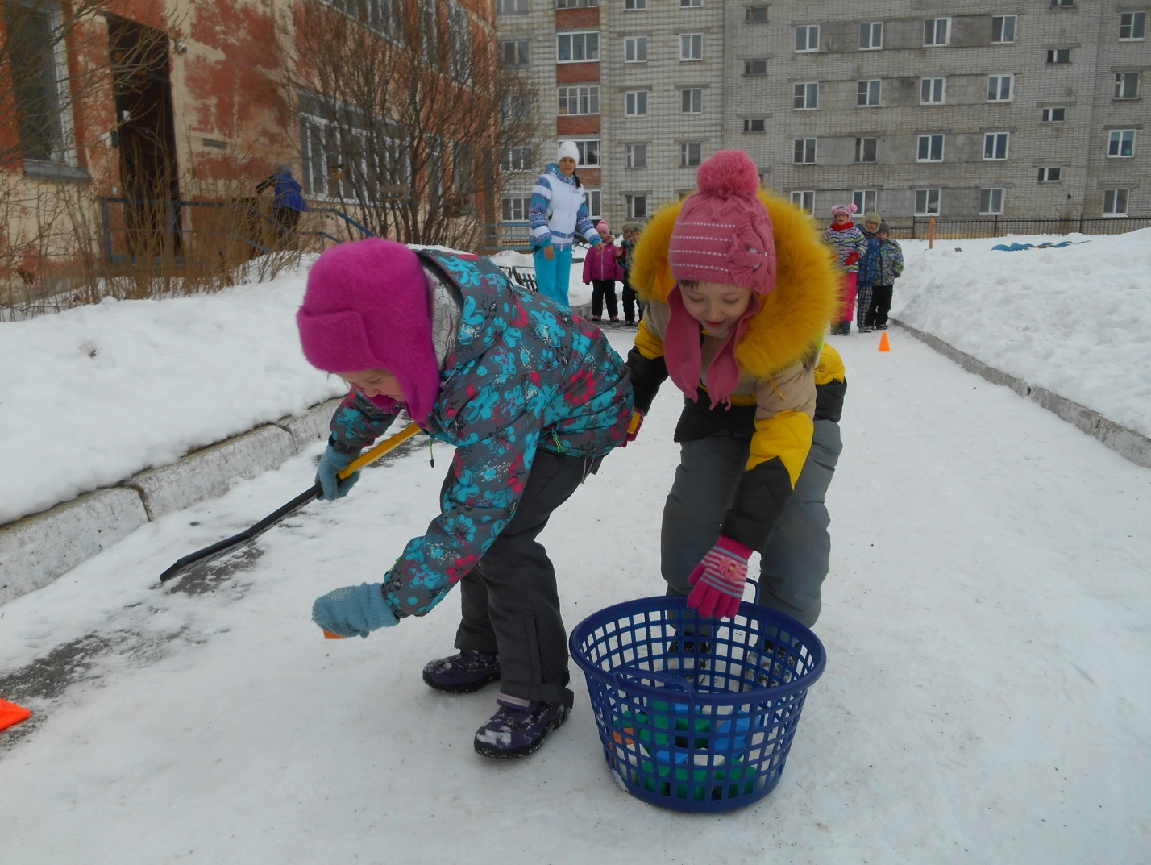
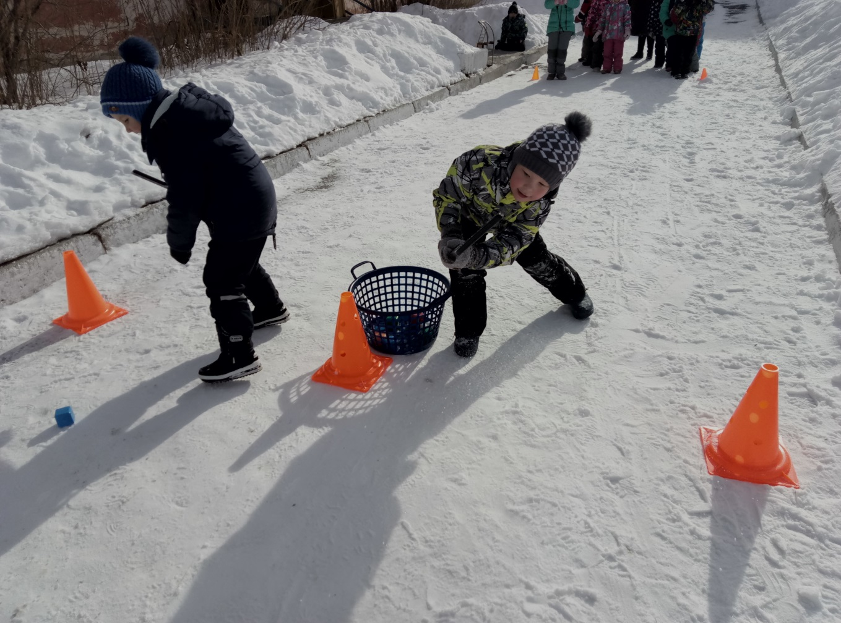
Эстафета «Змейка». Каждой команде необходимо пробежать змейкой между конусами как можно быстрее, не задев их.

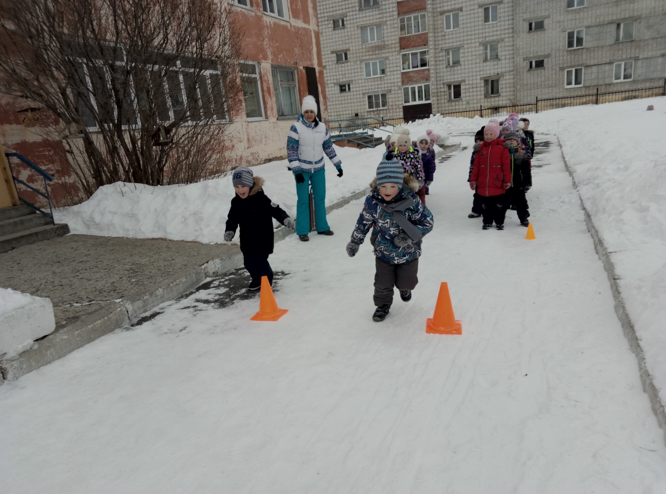
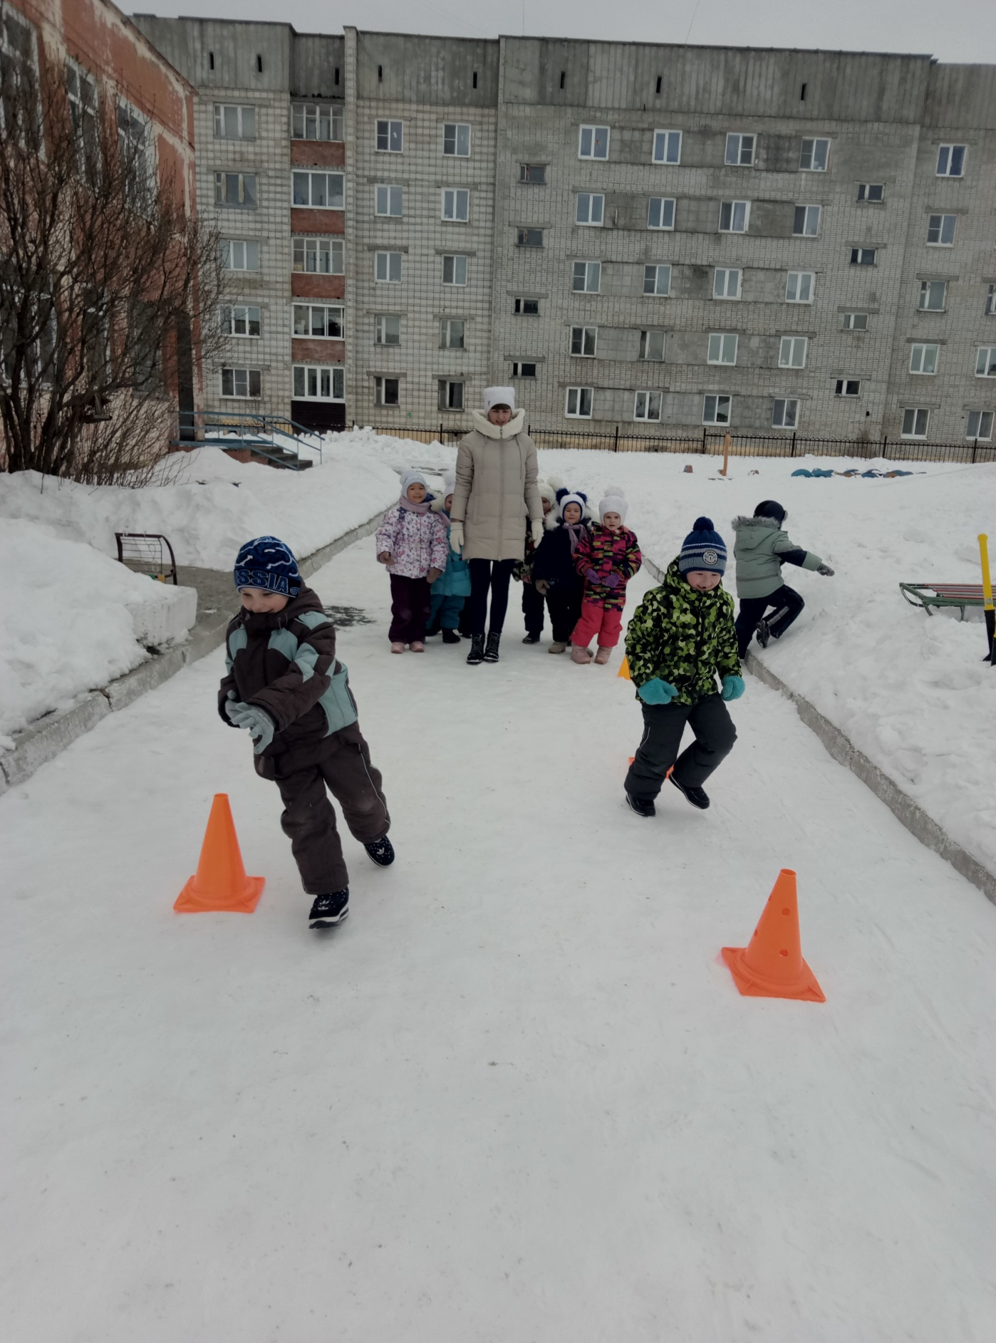
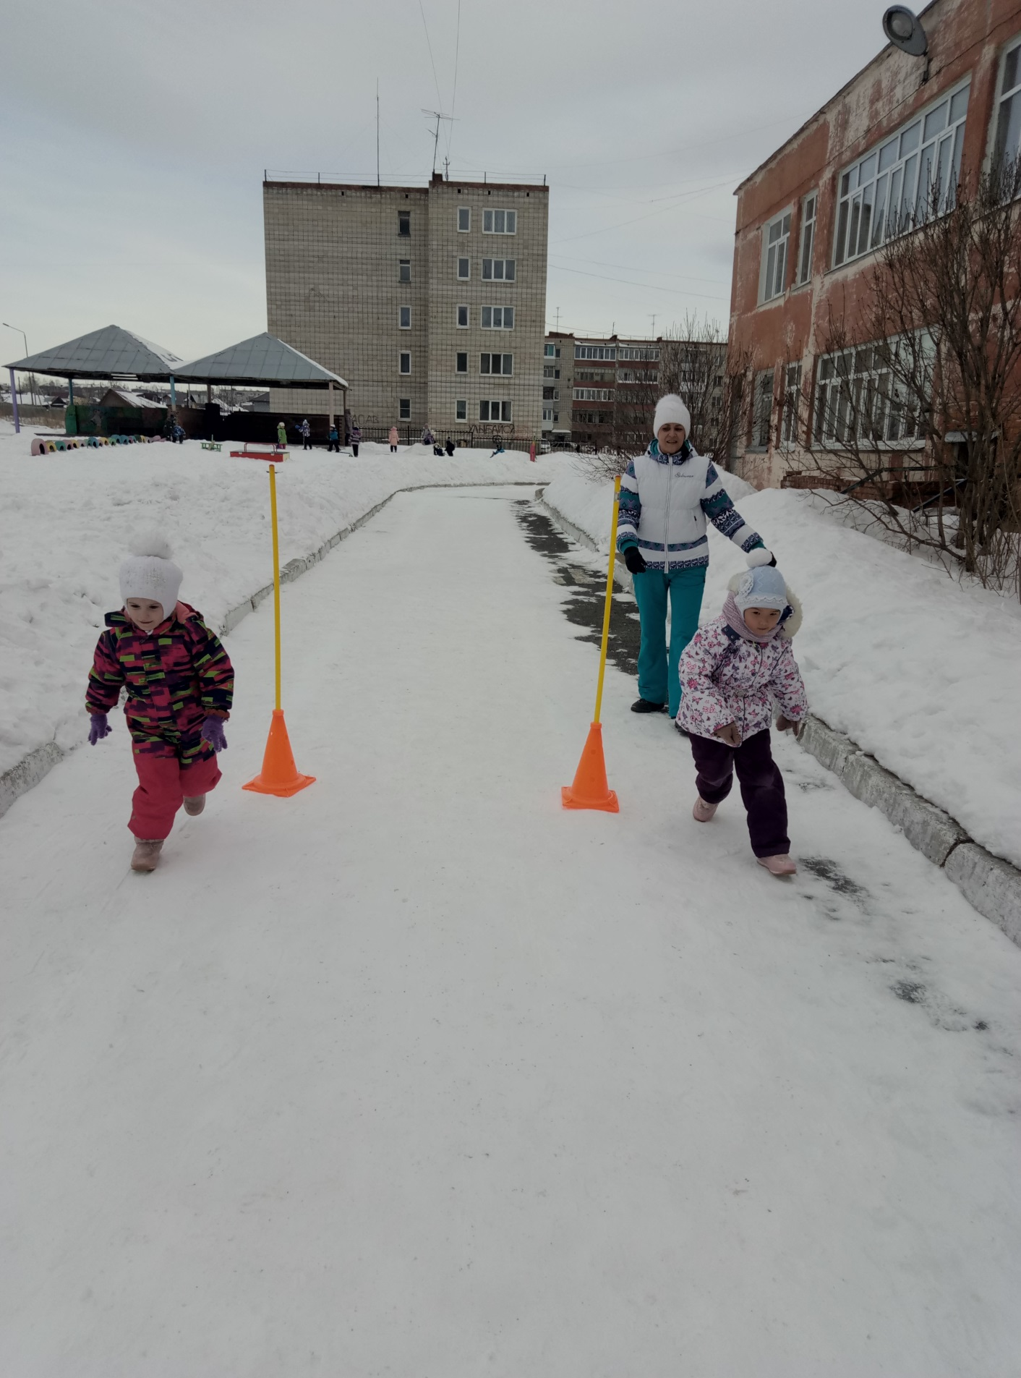
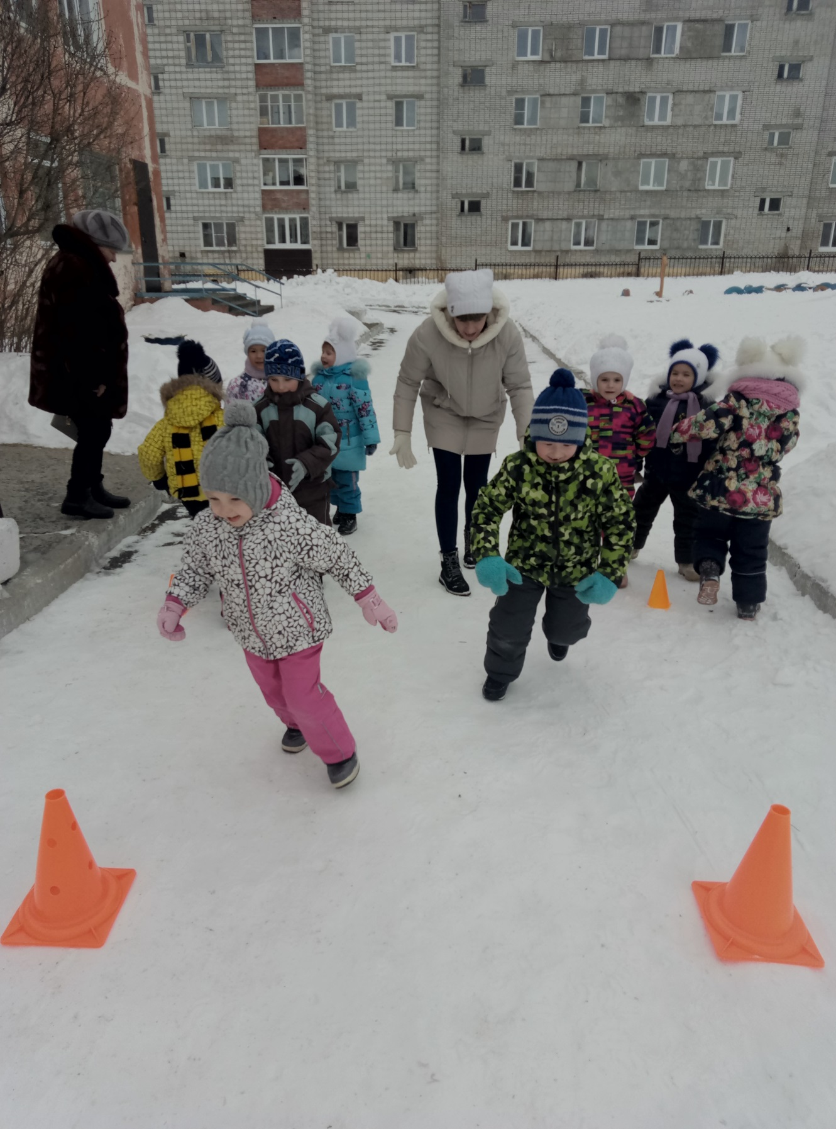
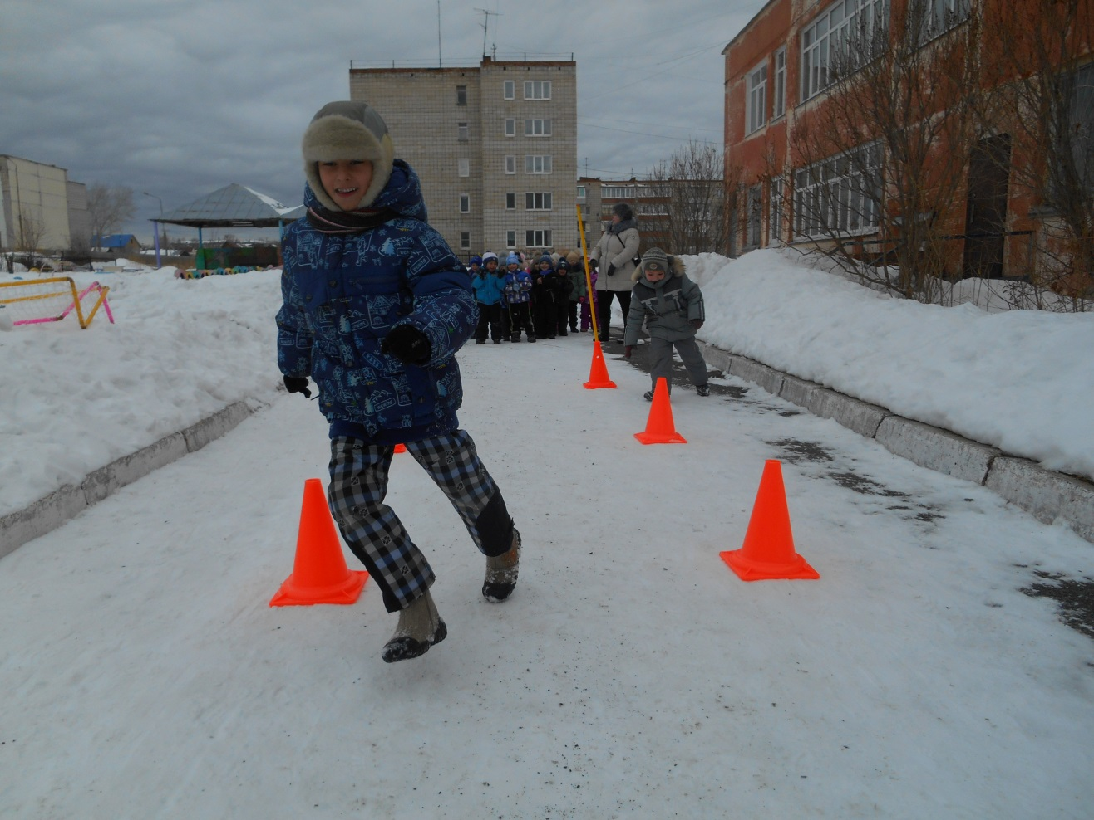
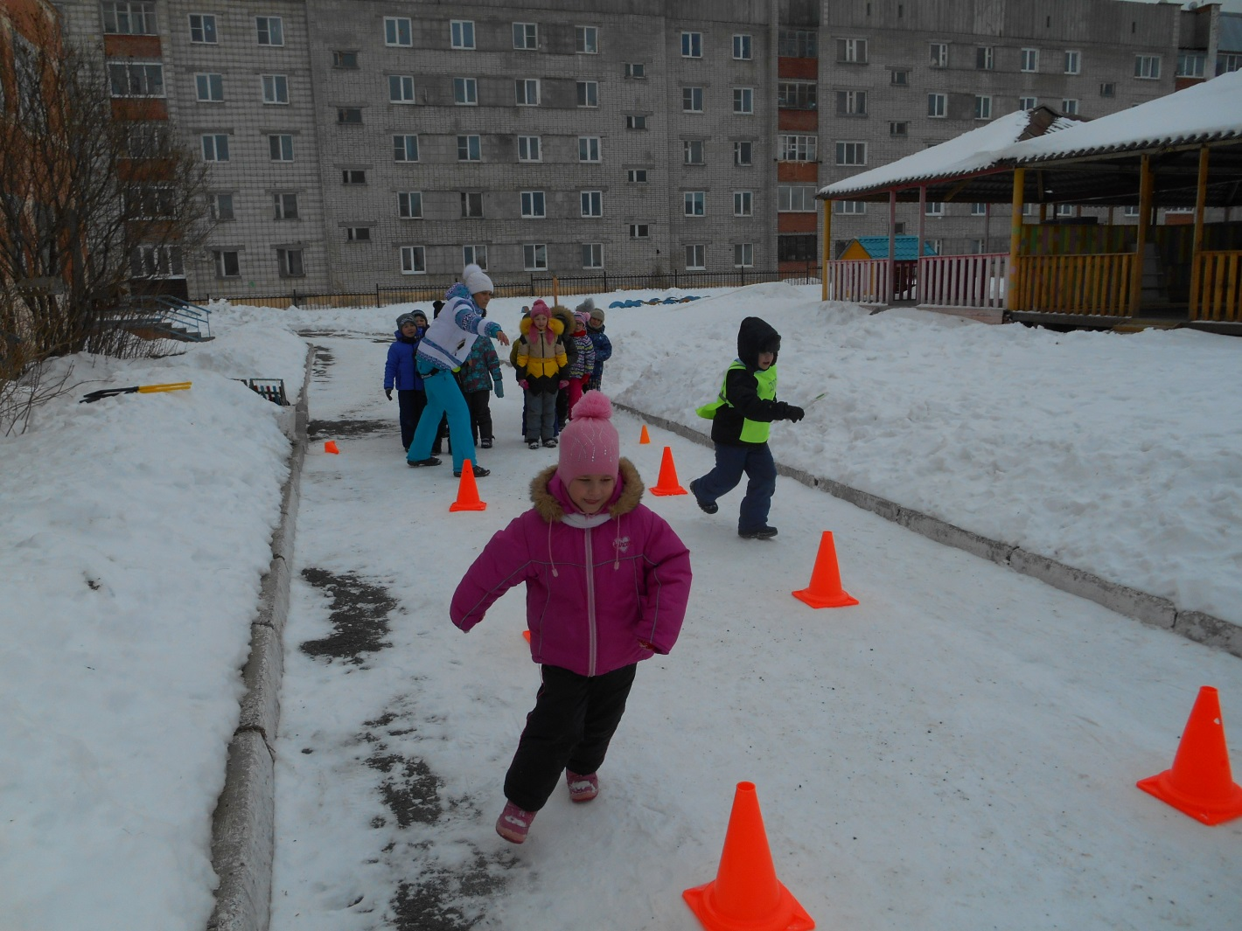
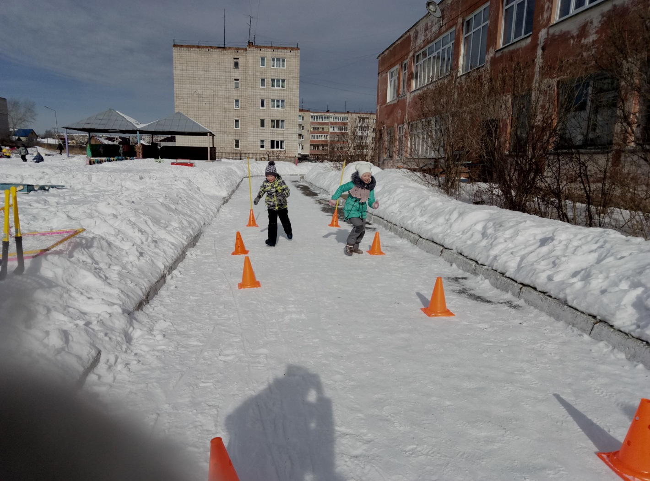
Эстафета «Гонки санок». Один ребенок везет другого на санках до конуса; в обратном направлении меняются местами; вернувшись, передают санки следующей паре.
